Lucrarea nr. 5

MĂSURAREA UNGHIURILOR CU AJUTORUL RAPORTORULUI CU COMPARATOR

5.1.Scopul lucrării
Lucrarea are ca scop determinarea dimensiunilor unghiulare prin utilizarea raportorului cu comparator.

5.2.Noţiuni generale
Pentru măsurarea unghiului dintre două suprafeţe plane ale unei piese se pot utiliza raportoare. După modul de citire al unghiului măsurat exista raportoare cu vernier, raportoare optice şi raportoare cu comparator.
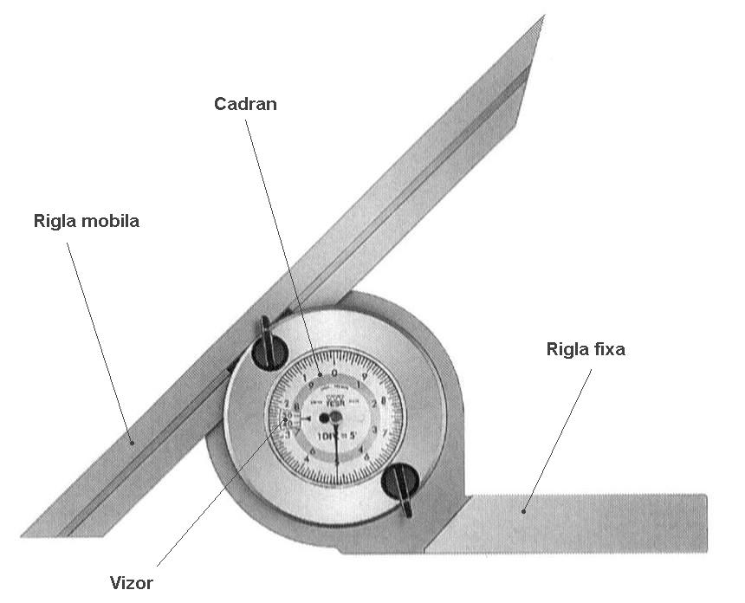
Fig.1. Raportorul cu comparator

Raportorul cu comparator are în interiorul corpului un sistem de angrenaje de precizie care transmit unghiul de rotire al riglei mobile la acul indicator al comparatorului printr-un raport de amplificare de 36:1. Unghiul poate fi citit la un vizor 8 (vezi fig.1) gradat din 10 în 10 grade, de la 0 la 360. La această citire se adaugă valoarea citită pe discul mare al comparatorului. Discul comparatorului este gradat de la 0 la 10 grade cu valoarea unei diviziuni de 5 minute.

5.3.Modul de lucru
- Se aplică rigla fixă pe o latură a unghiului piesei.
- Se roteşte rigla mobilă până se suprapune peste cealaltă suprafaţă a piesei fără să rămână fantă de lumină.
- Se citeşte valoarea unghiului măsurat.
- Rezultatele măsurării se trec în Tabelul 1.

Tabelul 1
Nr.crt | Unghiul măsurat  [grade, minute] | Cota nominală  [grade] | Abaterea superioară  [minute] | Abaterea inferioară  [minute]
1
2
3
4
5
6
7
8
9
10

